附件3：北京会议中心地址、电话与行车路线图
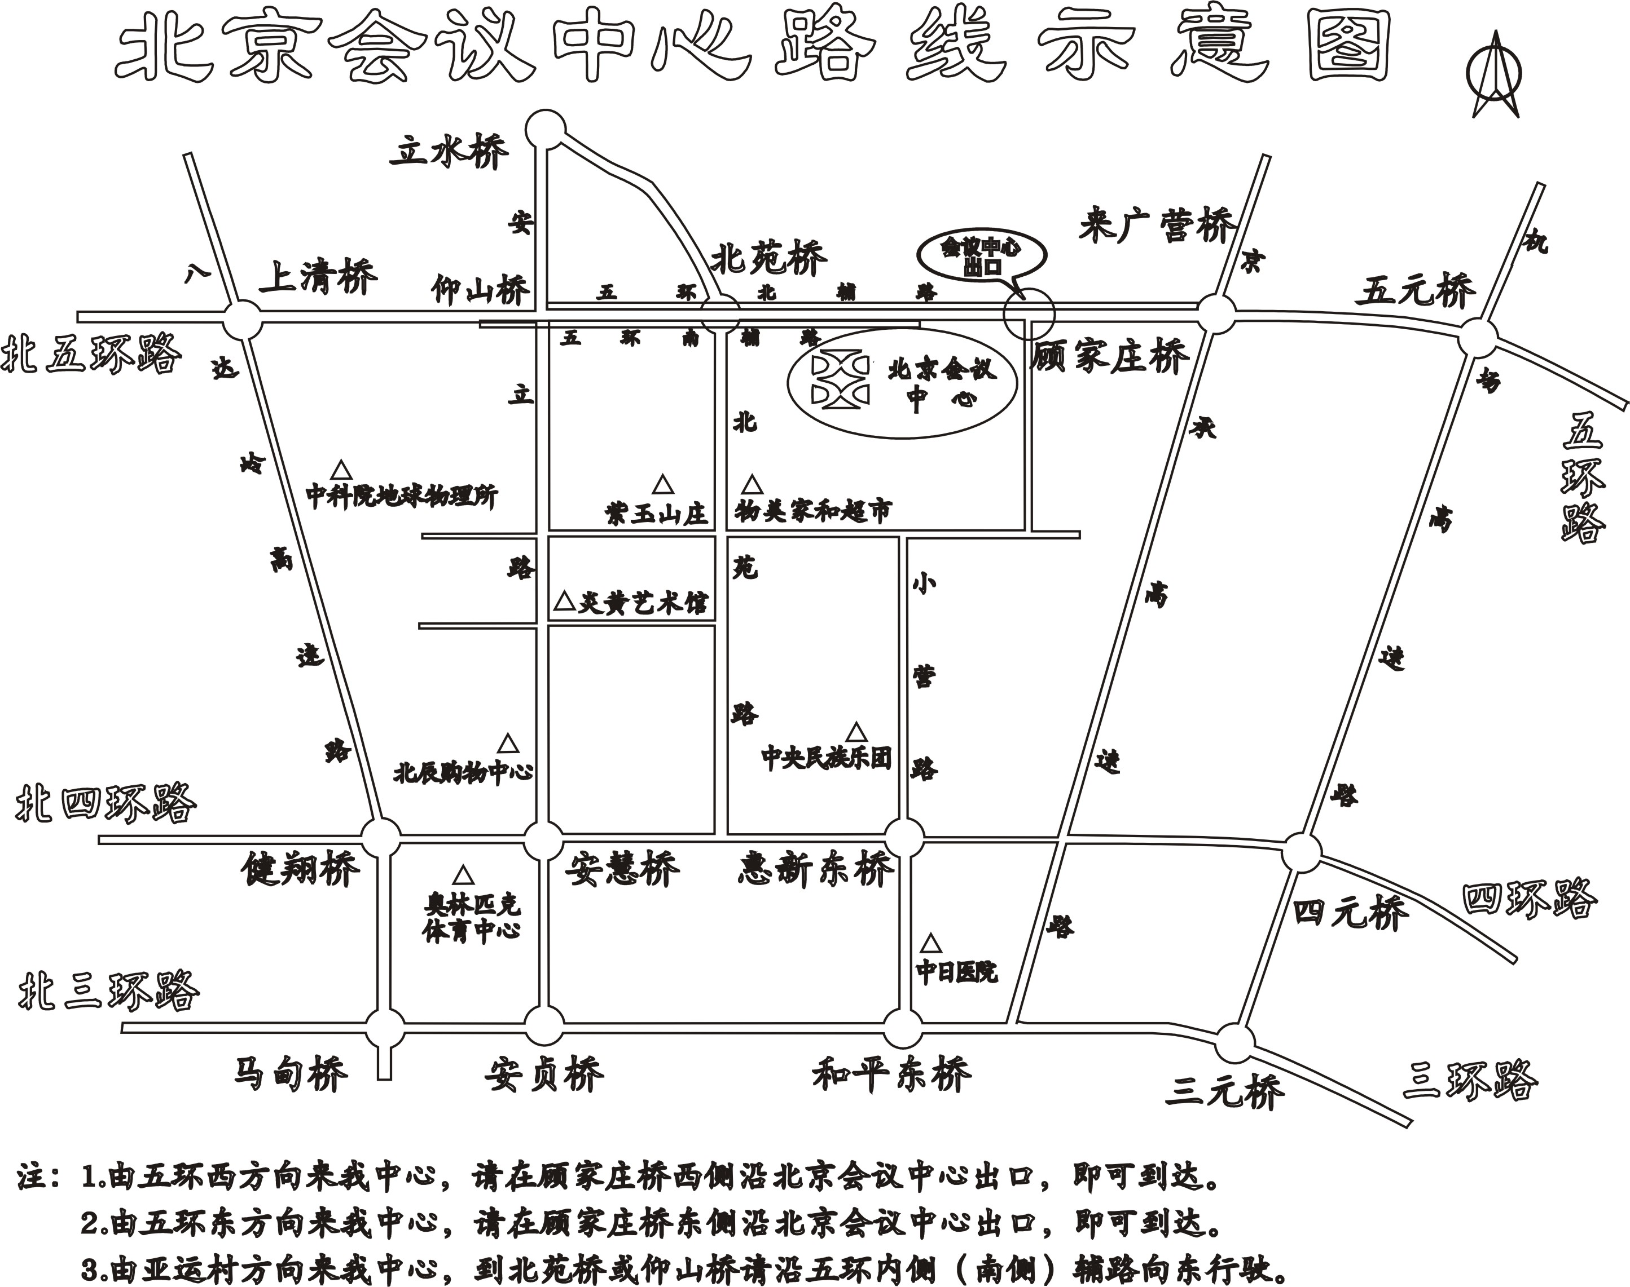

乘车路线：1.北京西站乘地铁1号线到东单站换乘地铁5号线天通苑方向至大囤路东站下车，再乘坐出租车10分钟内到达，车程2.7公里；2.北京站乘地铁2号线到崇文门站换乘地铁5号线天通苑方向，至大囤路东站下车，再乘坐出租车10分钟内到达，车程2.7公里；3.由首都机场方向前来，请乘坐出租车从机场高速至北五环在顾家庄桥东侧47A出口（北京会议中心出口）即可到达；4.自驾车者在北五环顾家庄桥东侧47A出口（北京会议中心出口）循路标即可到达。

地 址：朝阳区来广营西路88号
联系电话：84901668 （24小时值班）

